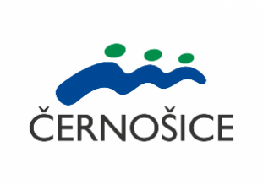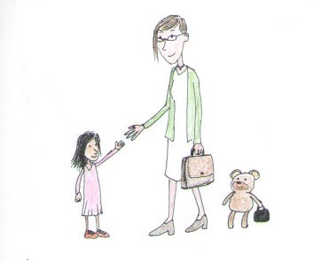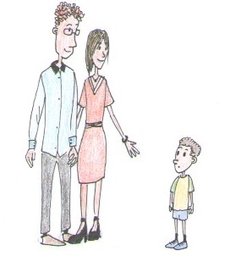

#### Úřední hodiny:

#### Pondělí: 8:00 – 17:00

#### Úterý: 8:00 – 12:00

#### Středa: 8:00 – 17:00

#### Čtvrtek: ----------------

#### Pátek: 8:00 – 12:00

Náhradní rodinná péče

V rámci doprovázení nabízíme našim klientům tyto služby:

* Odborné vzdělávání
  + Besedy pěstounů
  + Samostudium odborné literatury
  + Vzdělávací pobyt
* Psychologické konzultace
* Odborné poradenství
* Odlehčovací služby
  + Hlídání dětí
  + Úhrada respitních pobytů
* Zprostředkování kontaktu dětí s biologickou rodinou
* Pravidelné návštěvy v rodině

Oddělení sociálně právní ochrany dětí dále provádí tyto činnosti:

* **Zájemcům poskytuje odborné poradenství**
* **Přijímá žádosti o zařazení do evidence žadatelů**
* **Vykonává funkci opatrovníka a poručníka**
* **Zpracovává individuální plán ochrany dítěte**
* **Pracovníci jsou v pravidelném kontaktu s rodinnou**

#### Kontakty:

#### Mgr. Markéta Slavíčková

#### tel.: 221 982 277, 606 370 324

#### e-mail: marketa.slavickova@mestocernosice.cz

#### Kateřina Čapková, DiS.

#### tel.: [221 982 239](tel:221982239), [723 468 896](tel:723468896)

#### e-mail:  [katerina.capkova@mestocernosice.cz](mailto:katerina.capkova@mestocernosice.cz)

#### Bc. Jana Svobodová, DiS.

#### tel.: [221 982 268](tel:221982268), 727 914 058

#### e-mail: jana.svobodova2@mestocernosice.cz

#### Mgr. Petra Mláková

#### tel.:  [221 982 346](tel:221982346), 722 975 235

#### e-mail: petra.mlakova@mestocernosice.cz

#### Mgr. Radka Špinarová

#### tel.:  221 982 474, 727 846 341

#### e-mail:  radka.spinarova@mestocernosice.cz

#### Marek Unger, DiS.

#### tel.: 221 982 422, 725 564 042

#### e-mail: marek.unger@mestocernosice.cz

#### Vedoucí OSPOD Mgr. Andrea Cinklová

#### Tel.: [221 982](tel:221%20982%20384)251, [727 846](tel:727%20845%20991) 083

#### e-mail: andrea.cinklova@mestocernosice.cz

#### Adresa: Městský úřad Černošice

#### Oddělení sociálně právní ochrany dětí

#### Václavská 12

#### 102 00 Praha 2

**Městský úřad Černošice**

**Odbor sociálních věcí zdravotnictví a školství**

**Oddělení sociálněprávní ochrany dětí**

#### Jaké děti přicházejí do náhradní rodinné péče

#### a jak se se stát pěstounem/osvojitelem

#### Děti mají často za sebou smutné zkušenosti z původních rodin nebo z ústavního prostředí. zažily odmítnutí vlastních rodičů, opuštění, zanedbání, nedostatek péče a bezpečí. Často se u nich projevují následky zanedbání, týrání i zneužívání. Mohou to být děti, které jsou minoritního etnika, sociálně znevýhodněné nebo se zdravotním postižením.

#### K tomu, aby jste se stali pěstouny, je potřeba být zařazen do evidence osob vhodných stát se pěstouny/osvojiteli. Tomu předchází proces přezkoumání a odborných příprav. Budoucí pěstouni/osvojitelé, tak budou mít možnost získat potřebné informace, získat důležité kontakty nebo se inspirovat zkušenostmi dalších lidí.

#### S procesem podání žádosti Vám rádi pomůžeme.

#### V případě dotazů se obraťte na pracovnice náhradní rodinné péče na uvedených kontaktech.

#### Těšíme se na spolupráci!

Poručenství

Není-li žádný z rodičů,

který by mohl vykonávat

rodičovskou odpovědnost

je dítěti jmenován

poručník. Poručník má

vůči dítěti zásadně

všechny povinnosti a

práva jako rodič, ale nemá

k dítěti vyživovací povinnost.

Pěstounská péče na přechodnou dobu:

Účelem pěstounské péče na přechodnou dobu je zejména poskytnout rodičům čas, aby si mohli upravit své poměry tak, aby byli znovu schopni převzít dítě do své péče, nebo se pro dítě našla jiná vhodná stabilní rodina. Jedná se tedy především o institut krizový a pouze přechodný. Což klade velké nároky na poskytovatele této péče.

Pěstounská péče na přechodnou dobu může trvat nejdéle jeden rok.

Pěstounská péče I pěstounská péče na přechodnou dobu je státem podporovaná forma náhradní rodinné péče, která zajišťuje hmotné zabezpečení dítěte a zároveň zohledňuje náročnost této péče poskytováním adekvátní odměny pěstounům.

#### Co znamená náhradní rodinná péče a jaké jsou její formy

Ve společnosti budou vždy

existovat děti, které

nemohou vyrůstat v péči

svých rodičů, a to z mnoha

různých důvodů. Může se

jednat o selhání rodičů v

jejich rodičovské roli,

nedostatek zkušeností ale

i úmrtí nebo závažná nemoc. V tuto chvíli nabízí náš stat několik druhů řešení. Jak pomoci ohroženým dětem. Jedná se o ústavní péči v dětských centrech či v dětských domovech, náhradní rodinná péče v pěstounských rodinách nebo nová Rodina pro osvojené dítě – adopce.

Osvojení:

nebo také adopce je jednou z forem náhradní rodinné péče. Mezi osvojitelem a osvojencem vznikají vztahy jako mezi rodiči a dětmi. Osvojitelé se stávají rodiči dítěte zapsanými v rodném listě. Vztahy k původní rodině zanikají. Osvojitel získávají plnou rodičovskou zodpovědnost.

Pěstounská péče

#### Je forma náhradní rodinné péče, při které pěstoun o dítě osobně pečuje a je zodpovědný za jeho výchovu. Z právního hlediska ale mezi pěstounem a dítětem nevzniká takový poměr, jaký je mezi rodiči a dítětem, tak jak je tomu v případě osvojení. Pěstoun má právo zastupovat dítě a spravovat jeho záležitosti jen v běžných věcech a nemá vyživovací povinnost k dítěti.



